Một chuyện có thật

[Truyện cổ tích ý nghĩa của Andersen]
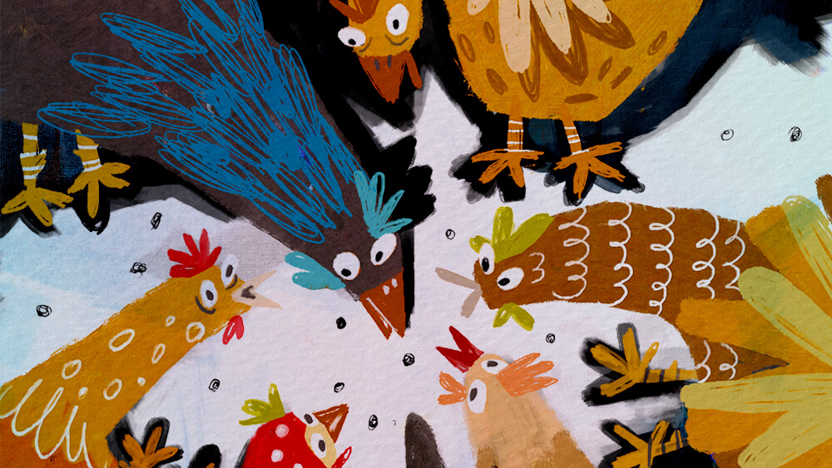
Một chuyện có thật là câu chuyện cổ tích ý nghĩa của Andersen, phê phán những kẻ nhiều chuyện, khiến cho nội dung của sự việc hoàn toàn trở nên sai lệch.
Tam sao thất bản
– Thành ngữ Việt Nam –
– Thật là một câu chuyện rùng rợn! – Mụ gà mái già ở bên làng, nơi diễn ra tấn thảm kịch kêu lên như vậy. Sân khấu của câu chuyện rùng rợn ấy là một cái chuồng gà. – Thật tình là đêm qua tôi sợ chẳng dám ngủ một mình. May sao chúng tôi lại đậu đông cả trên cùng một cầu.
Rồi mụ bèn kể lể sự biến ấy với một giọng làm cho cử tọa, kể cả lão gà sống có bộ mào rủ cũng phải sợ dựng đứng cả lông lên:
– Việc ấy xảy ra trong chuồng gà, bên cạnh chuồng tôi. Mặt trời lặn, bọn gà mái leo cả lên cầu. Trong bọn có cô ả lông trắng, chân ngắn, đẻ trứng rất đều, và xưa nay chưa từng có một điều tiếng gì. Leo lên đến cầu, ả bèn lấy mỏ rỉa lông. Một cái lông nhỏ rơi ra, ả bèn lẩm bẩm: Thế là mình lại rụng mất lông rồi! Ả có tính hay nói đùa, ngoài ra, như tôi đã nói, chả ai chê trách ả được điều gì. Sau đó ả ta ngủ thiếp đi.
Trời tối đen như mực. Bọn gà mái đậu xít vào với nhau. Một đứa, đậu gần ả gà mái trắng vừa nói lúc nãy, không ngủ, mơ màng nghĩ cách sống sung sướng trên đời này, nó đang muốn nói chuyện gẫu tí chút với một đứa bạn.
– Này, đằng ấy có nghe người ta nói gì không? Tớ không muốn chỉ đích danh, nhưng một cô ả vừa thú nhận rằng đã chải lông để làm đỏm. Tớ mà là gà sống thì cứ là tớ khinh đứt!
Ngay trên đầu lũ gà có vợ chồng con cái nhà cú mèo. Cả cái gia đình ấy đều rất thính tai và đã nghe thấy hết mọi chuyện. Cú con, mắt trợn tròn xoe, còn cú mẹ thì vỗ cánh phành phạch. Mụ bảo các con:
– Không nên rình mò nghe lỏm chuyện ai cả. Nhưng dẫu sao ta cũng e rằng chúng bay đã nghe thấy cả rồi. Chính ta cũng nghe thấy hết, vì còn đôi tai thì còn vô khối là chuyện phải nghe. Dưới kia có một cô ả gà mái mất nết đến nỗi rỉa lông để chài gà sống.
Cú đực bảo vợ:
– Coi chừng bọn trẻ con đấy. Đừng có để cho chúng nghe những chuyện ấy.
Cú mẹ đáp:
– Ừ, tôi chỉ muốn kể lại cho chị cú mèo ngay bên cạnh đấy thôi. Bạn thân nhất của tôi đấy.
– Hu hú! – Cả hai mụ cú mèo vừa bay về phía chuồng chim vừa rúc lên – Hu hú! Có một ả gà mái nhổ tiệt cả lông để làm đỏm với gà sống. Phen này thì cứ gọi là chết rét chứ chẳng chơi.
Đàn bồ câu gù lên:
– Ở đâu thế? Ở đâu thế?
– Trong chuồng gà bên kia kìa! Việc này gần như chính chúng tôi đã được trông thấy. Kể lại thì hơi khó, nhưng đây là một chuyện có thật đấy.
Bồ câu gật gù:
– Bọn tôi tin các bác chứ!
Rồi chúng đem ngay câu chuyện sang chuồng gà bên cạnh. Chúng kể lể rằng:
– Có một mụ gà mái, người thì bảo hai cơ đấy, muốn làm ra vẻ khác thường, nhổ tiệt cả lông đi để chài gà trống. Thật là một trò chơi nguy hiểm. Như thế có thể bị cảm lạnh, hoặc lên cơn sốt, thậm chí có thể chết, và quả là hai đứa cũng đã chung số phận ấy rồi.
– Dậy đi thôi!
Gà sống vừa bay tót lên mái chuồng vừa gáy vang lên. Lão còn hơi ngái ngủ, nhưng lão vẫn bô bô lên:
– Có ba ả mái tơ… thất tình với một gà sống! Đã chết vì đau khổ… Các cô ả đã tự vặt tiệt lông đi. Thật là khủng khiếp. Tôi thấy cần phải loan báo cho bà con biết chuyện này.
Tất cả quang quác lên:
– Kể tiếp đi! Kể tiếp câu chuyện đi!
Bọn gà sống gáy om lên.
Thế là câu chuyện truyền từ chuồng gà này sang chuồng gà khác và cuối cùng lại trở về nơi xuất phát. Người ta đồn rằng:
– Có năm ả gà mái đã tự vặt tiệt lông đi để thi xem đứa nào gầy mòn đi nhất vì tương tư một anh gà sống. Sau đó chúng đánh nhau, máu me đầm đìa rồi chết cả nút. Thật là điếm nhục gia phong và lại còn làm thiệt hại lớn cho nhà chủ nữa.
Ả gà mái lúc đầu đã đánh rụng một cái lông con, bây giờ không nhận ra đấy là chuyện của chính mình, vốn đứng đắn, ả ta kêu lên:
– Nhục nhã thay cho những mụ gà mái ấy! Cũng may mà cái hạng gà như thế cũng chả có mấy! Phải phổ biến rộng rãi câu chuyện này ra mới được, ta sẽ làm đủ mọi cách để truyền câu chuyện này ra nước ngoài. Thật là đáng kiếp cho những quân khốn nạn ấy!
Thế là câu chuyện được đăng dưới nhan đề:
“MỘT CHUYỆN CÓ THẬT”.
Các bạn đã thấy chưa? Chỉ có một cái lông gà con thôi mà cũng thành ra năm con gà mái được cơ đấy!

